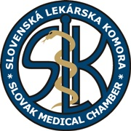
Slovenská lekárska komora (organizátor podujatia) a
MUDr. Mária Baránková (odborný garant)

Vás srdečne pozývajú na

Odborný seminár,

Termín: 15. 11. 2017 o 15,45 hod.
Miesto konania: BC1 Bistro&Lounge, Bratislavská cesta 1804, Komárno

Odborný program:

15:45- 16:45 Súčasná evidencia pre použitie ICS v manažmente pacienta s CHOCHP

Z. Hlucháňová

16:45- 17:45 Liekové interakcie u inhalačnej liečby astmy a CHOCHP

M. Göböová

Odborné podujatie sa uchádza o pridelenie kreditov CME

Predpokladaná maximálna výška nepeňažného plnenia spojená s Vašou účasťou na odbornom podujatí
podliehajúca zrážkovej dani podľa Zákona č. 595/2003 Z. z. o dani z príjmov v znení neskorších predpisov je
0 EUR, z toho výška zrážkovej dane (19%) predstavuje 0 EUR.

Peňažné a nepeňažné náklady súvisiace s Vašou účasťou na odbornom podujatí budú zverejnené v súlade s
príslušnou slovenskou legislatívou podľa
Zákona o lieku č. 362/2011 Z.z. o liekoch a zdravotníckych pomôckach v znení neskorších predpisov.

V prípade akýchkoľvek otázok, prosím, kontaktujte:

Zuzana Hlucháňová Jana Fagová

Medical Advisor Medical representative
GlaxoSmithKline GlaxoSmithKline
Tel.:+ 421 903 209 168 Tel.:+ 421 907989982

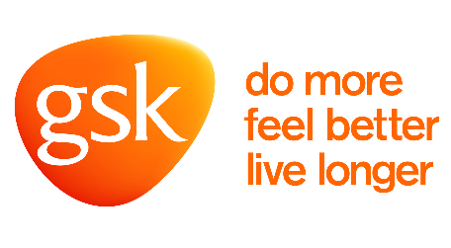
Podujatie podporili GSK Slovakia, LEKÁR a.s.
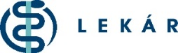
Dátum prípravy : október 2017
SK/RESP/0093/17

